中国铁矿石价格指数（CIOPI）

中国钢铁工业协会 2017年3月8日印发

一、进口铁矿石价格（OPI）
3月8日，直接进口铁矿石62%品位干基粉矿到岸价格为86.95美元/吨（即1.4024美元/吨度），环比每吨下降0.66美元，降幅为0.75%；当月平均价格为88.88美元/吨。
3月8日，现货贸易进口铁矿石62%品位干基粉矿人民币含税价格为729.40元/吨，环比每吨下降6.22元，降幅为0.85%，当月平均价格为745.02元/吨。
3月8日，直接进口铁矿石58%品位干基粉矿到岸价格为77.12美元/吨（即1.3297美元/吨度），环比每吨下降0.23美元，降幅为0.30%；当月平均价格为78.72美元/吨。
3月8日，现货贸易进口铁矿石58%品位干基粉矿人民币含税价格为626.84元/吨，环比每吨下降4.39元，降幅为0.70%，当月平均价格为638.58元/吨。
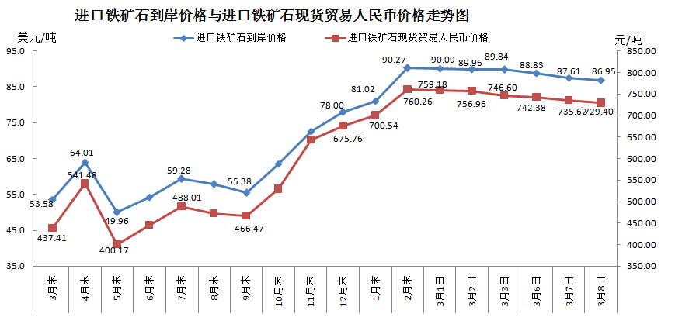
二、国产铁矿石价格
3月8日，国产铁矿石62%品位干基铁精矿含税价格为691.80元/吨，环比每吨上升2.15元，升幅为0.31%；比进口铁矿石低37.60元/吨，降幅为5.15%；当月平均价格为688.25元/吨，比进口铁矿石低56.77元/吨，降幅为7.62%。
3月8日，国产铁矿石65%品位干基铁精矿含税价格为753.09元/吨，环比每吨上升2.46元，升幅为0.33%；当月平均价格为748.93元/吨。
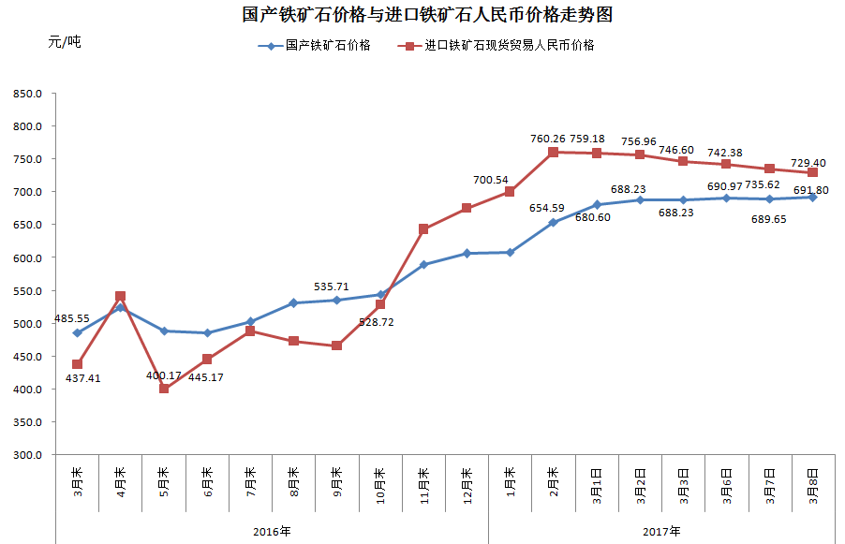
三、中国铁矿石价格指数（CIOPI）
3月8日，中国铁矿石价格指数（CIOPI）313.50点，环比下降1.92点，降幅为0.61%。其中：国产铁矿石价格指数为268.85点，环比上升0.84点，升幅为0.31%；进口铁矿石价格指数为321.92点，环比下降2.44点，降幅为0.75%。
